Wie intelligente Geräte das Putzen erleichtern – und worauf es beim Kauf ankommt

Technik, die mitdenkt: Smarte Bodenreinigung
Winnenden, November 2025 – Das Zuhause auf Hochglanz bringen, ohne selbst Hand anzulegen – was lange nach Zukunftsmusik klang, ist heute Alltag. Intelligente Reinigungsgeräte übernehmen das Saugen und Wischen im Alleingang. Sie passen sich Böden und Verschmutzungen an und sorgen dafür, dass sich Sauberkeit fast von selbst einstellt. Wer auf smarte Bodenreinigung setzt, spart nicht nur Zeit, sondern auch Nerven.  Technik, die mitdenkt  Moderne Saugroboter erkennen Hindernisse, merken sich Räume und fahren systematisch alle Flächen ab. Über Sensoren und Kameras wissen sie genau, wo sie schon gereinigt haben – und wo noch Krümel aufzunehmen sind. Gesteuert werden sie bequem per App. Damit lassen sich Reinigungszeiten planen, bestimmte Zonen ausschließen oder bevorzugte Bereiche besonders gründlich behandeln.  Im Vergleich zu früheren Generationen haben sich Navigation, Saugleistung und Wischfunktion deutlich verbessert. Viele Geräte kombinieren beides in einem Durchgang: Saugen und Wischen in einem Schritt – das spart Zeit und sorgt für gründliche Ergebnisse. Smarte Roboter erkennen außerdem, ob sie sich auf Fliesen, Laminat oder Teppich befinden, und passen ihre Leistung automatisch an. Aktuelle Modelle überwinden heute problemlos auch Türschwellen oder Teppichkanten und bleiben dabei sicher in der Spur. Anhebbare Walzen und Mop-Pads sowie ausfahrbare Reinigungselemente, zum Beispiel Bürsten, die Ecken und Randbereiche gründlich erfassen, schaffen ein bestmögliches Reinigungsergebnis. Noch Zukunftsmusik ist das Treppensteigen für Reinigungsroboter, doch genau hier wird der nächste große Schritt in der Entwicklung erwartet, um Bodenpflege wirklich autonom zu machen.  Was beim Kauf zählt  Wer sich für einen Saug- oder Wischroboter entscheidet, sollte nicht nur auf den Preis achten. Wichtiger ist, dass das Gerät zur Wohnung und den eigenen Gewohnheiten passt. Eine gute Orientierung bieten folgende Fragen: Wie groß ist die Fläche, die regelmäßig gereinigt werden soll? Gibt es viele Möbel, Stufen oder Teppiche? Und wie soll der Roboter wischen, mit Pads, Walzen oder mit rotierenden Mops?  Ein weiteres Kriterium ist die Art der Basisstation. Hier reicht die Bandbreite von einfachen Varianten, die nur den Trockenschmutz absaugen, bis zur voll ausgestatteten Multifunktionsstation. Solche Systeme leeren nicht nur den Staubbehälter, sondern wechseln auch automatisch Schmutz- und Frischwasser, reinigen und trocknen die Walzen oder Mops – alles ohne manuelles Eingreifen. Wer möglichst viel Komfort und wenig Kontakt mit Staub oder Schmutzwasser möchte, für den lohnt sich die Investition in eine solche Station. Kompaktere Modelle ohne Station sparen Platz und können flexibel in mehreren Räumen und Etagen eingesetzt werden.  Wer Wert auf Hygiene legt, achtet zudem auf leicht zu reinigende Filter sowie waschbare Wischpads, Walzen oder Mops. Und: Eine intuitive App-Steuerung sorgt dafür, dass der Einsatz eines Reinigungsroboters unkompliziert bleibt und nicht zum Kampf mit der Technik wird.  Smarte Alternative zum Roboter  Nicht jeder möchte die Bodenpflege komplett der Technik überlassen. Für alle, die lieber selbst Hand anlegen bleiben, bietet sich ein intelligenter Hartbodenreiniger oder Saugwischer an. Aktuelle, smarte Geräte vereinen Saugen und Wischen in einem Schritt und bieten Programme für unterschiedliche Bodenflächen und Verschmutzungen. Wassermenge und Drehgeschwindigkeit der Walzen werden dabei automatisch angepasst – effizient, gründlich und schonend für jede Oberfläche. Besonders individuell und komfortabel gelingt die Anpassung, wenn die Geräte mit einer App auf dem Smartphone gekoppelt werden. So bleibt alles ganz einfach unter Kontrolle – mit spürbar weniger Aufwand.  Gut gepflegt, länger schön  Parkett, Laminat, PVC oder Fliesen – jeder Boden hat seine Eigenheiten. Holz mag es nur leicht feucht, während Stein und Vinyl eine intensivere Reinigung vertragen. Smarte Geräte erkennen das oder lassen sich entsprechend programmieren, um Wassermenge und Druck optimal anzupassen. So bleibt die Oberfläche gepflegt, ohne dass sie Schaden nimmt. Wer regelmäßig reinigt, beugt nicht nur Schmutz und Flecken vor, sondern erhält auch den Wert des Bodenbelags – und sorgt ganz nebenbei für ein angenehmes Wohngefühl.  Weitere praktische Tipps und Hinweise zur Reinigung hält die Kärcher-App bereit, die kostenlos angeboten wird.  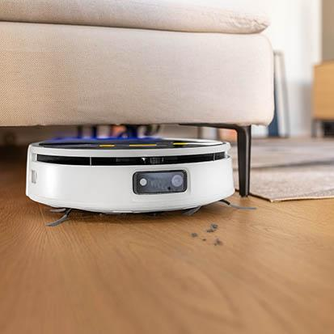  Intelligente Reinigungsroboter übernehmen das Saugen und Wischen im Alleingang.  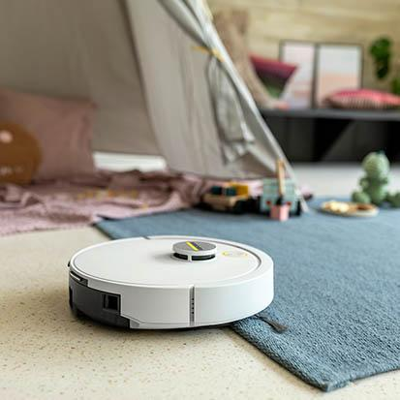  Moderne Saugroboter erkennen Hindernisse, fahren systematisch alle Flächen ab und wissen genau, wo sie schon gereinigt haben – oder wo noch Krümel aufzunehmen sind.  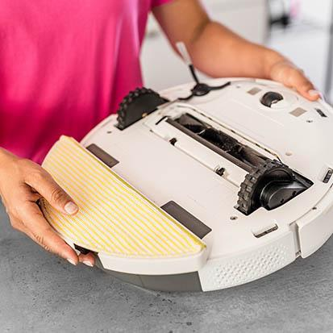  Leicht zu reinigende Filter sowie waschbare Wischpads sind wichtige Komfortmerkmale.  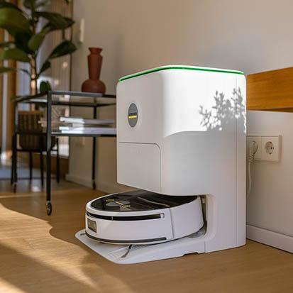  Die Basisstation wird zum Multifunktionstool: Aktuelle Modelle leeren nicht nur den Staubbehälter, sondern wechseln auch automatisch Schmutz- und Frischwasser, reinigen und trocknen die Walzen oder Mops - alles ohne manuelles Eingreifen.  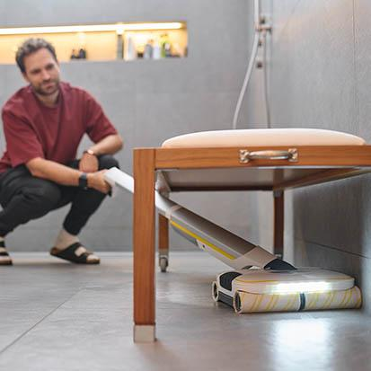  Wer lieber selbst aktiv bleiben möchte, kann zum intelligenten Saugwischer greifen. Aktuelle Geräte kombinieren das Saugen und Wischen in einem Schritt. |  | Pressekontakt  Nina Wanner  Public Relations  Alfred Kärcher SE & Co. KG  Alfred-Kärcher-Str. 28-40  71364 Winnenden  +49 (7195) 14 - 5503  nina.wanner@karcher.com  Kay-Uwe Müller  Pressebüro Tschorn & Partner  Postfach 10 11 52  69451 Weinheim  T+49 62 01 5-7878  mueller@pressebuero-tschorn.de

